

**Об утверждении формы декларации о легализации имущества и Правил ее заполнения**

Приказ Министра финансов Республики Казахстан от 27 ноября 2015 года № 593. Зарегистрирован в Министерстве юстиции Республики Казахстан 11 декабря 2015 года № 12391.

      В соответствии с подпунктом 6) статьи 1 Закона Республики Казахстан от 30 июня 2014 года "Об амнистии граждан Республики Казахстан, оралманов и лиц, имеющих вид на жительство в Республике Казахстан, в связи с легализацией ими имущества", **ПРИКАЗЫВАЮ:**

      1. Утвердить прилагаемые:

      1) форму декларации о легализаци имущества согласно приложению 1 к настоящему приказу;

      2) Правила заполнения декларации о легализации имущества согласно приложению 2 к настоящему приказу.

      2. Комитету государственных доходов Министерства финансов Республики Казахстан (Ергожин Д.Е.) в установленном законодательством порядке обеспечить:

      1) государственную регистрацию настоящего приказа в Министерстве юстиции Республики Казахстан;

      2) в течение десяти календарных дней после государственной регистрации настоящего приказа направление его на официальное опубликование в периодических печатных изданиях и информационно-правовой системе "Әділет";

      3) размещение настоящего приказа на интернет-ресурсе Министерства финансов Республики Казахстан.

      3. Настоящий приказ вводится в действие по истечении десяти календарных дней после дня его первого официального опубликования.

|  |  |
| --- | --- |
| Министр | Б.Султанов |

|  |  |
| --- | --- |
|  | Приложение 1 к приказу Министра финансов Республики Казахстан от 27 ноября 2015 года № 593 |

**Декларация**  
**о легализации имущества**

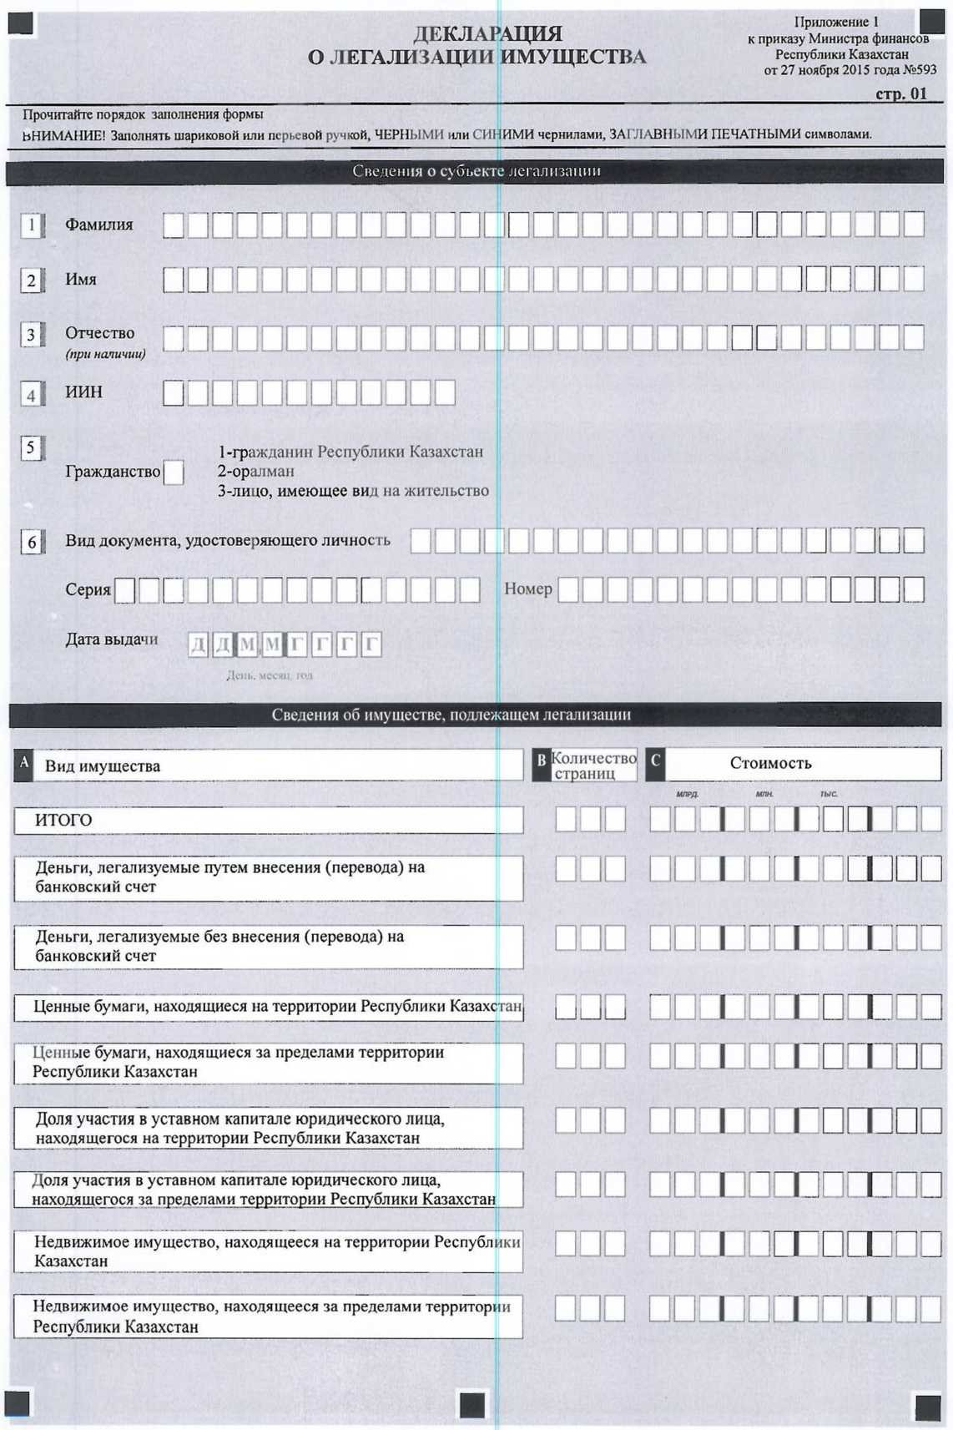

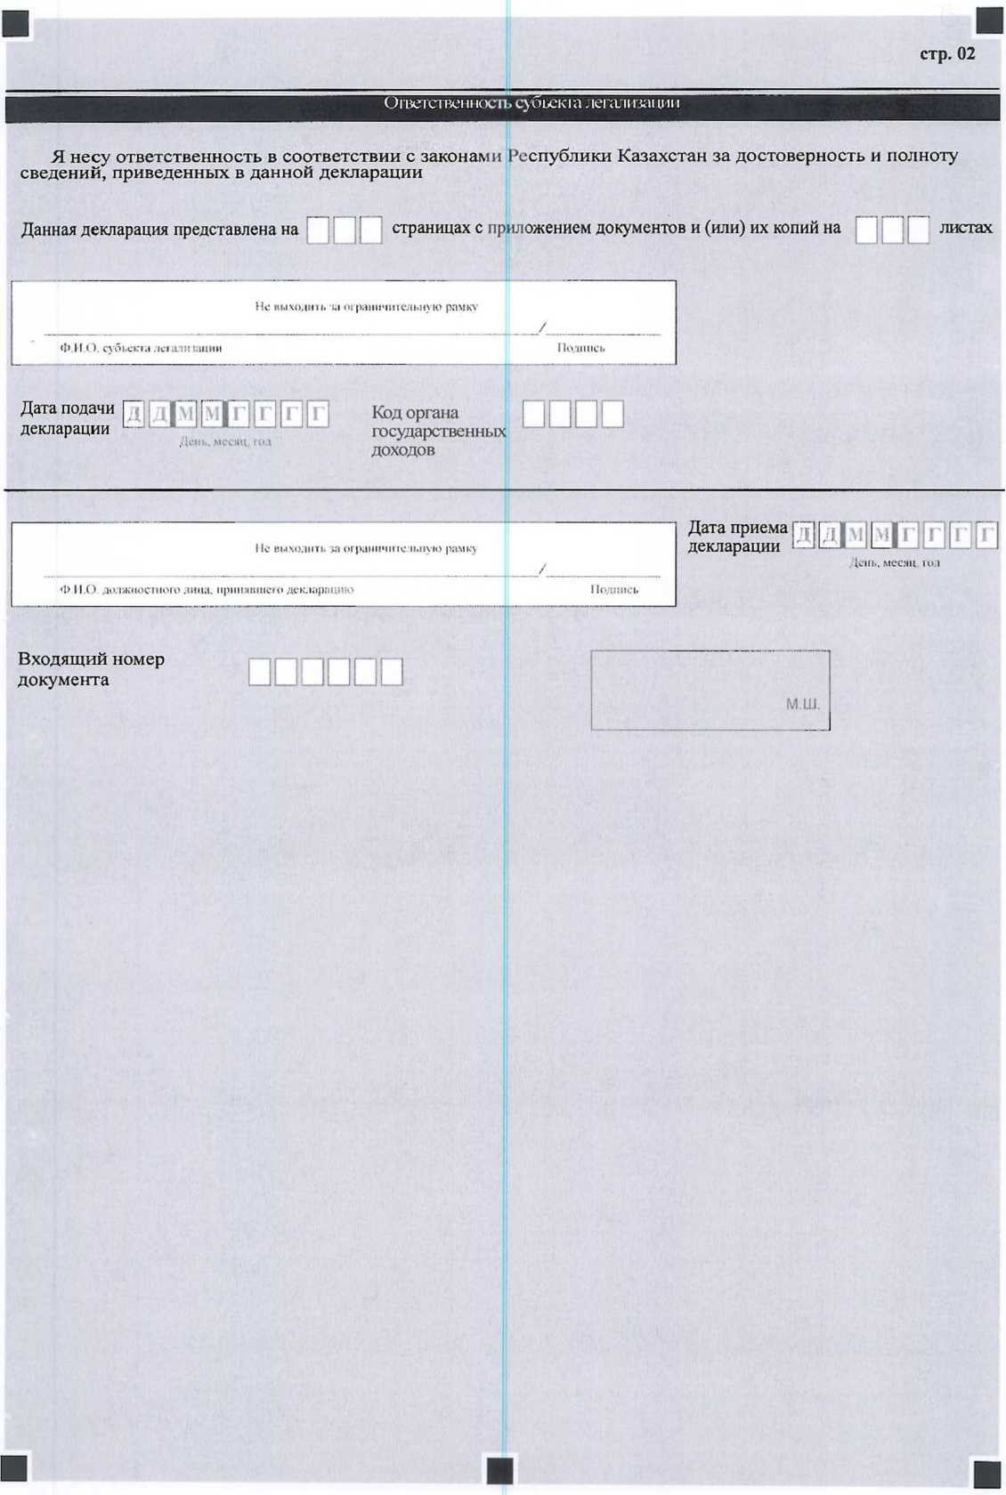

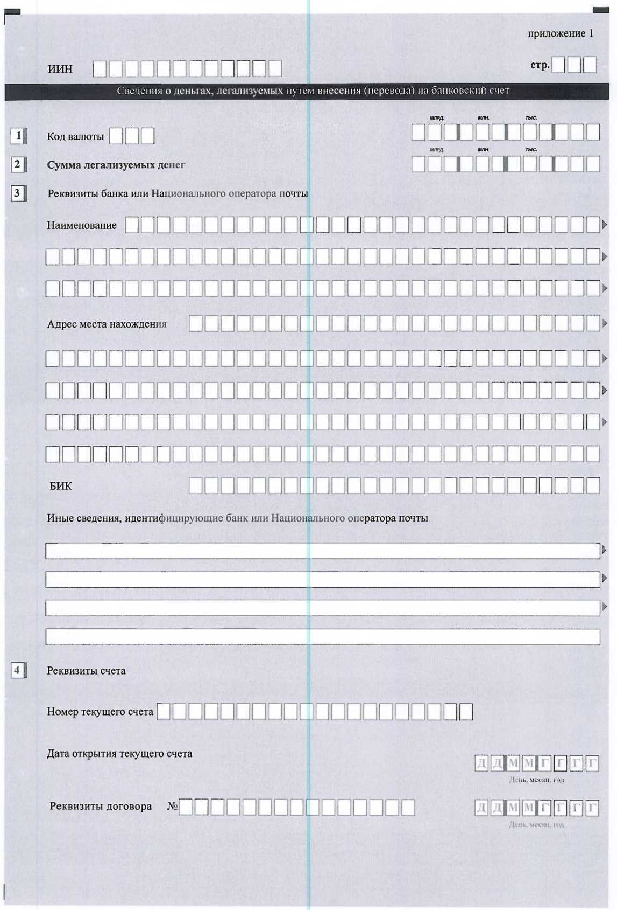

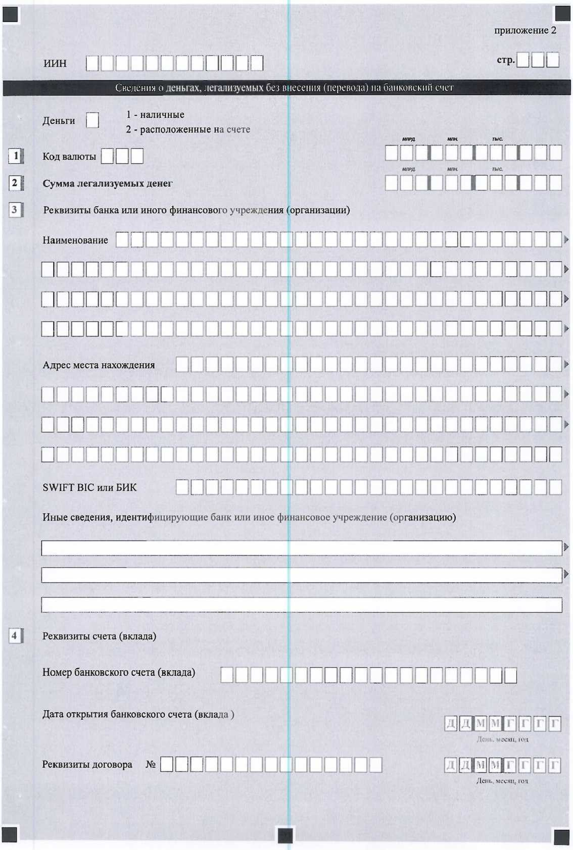

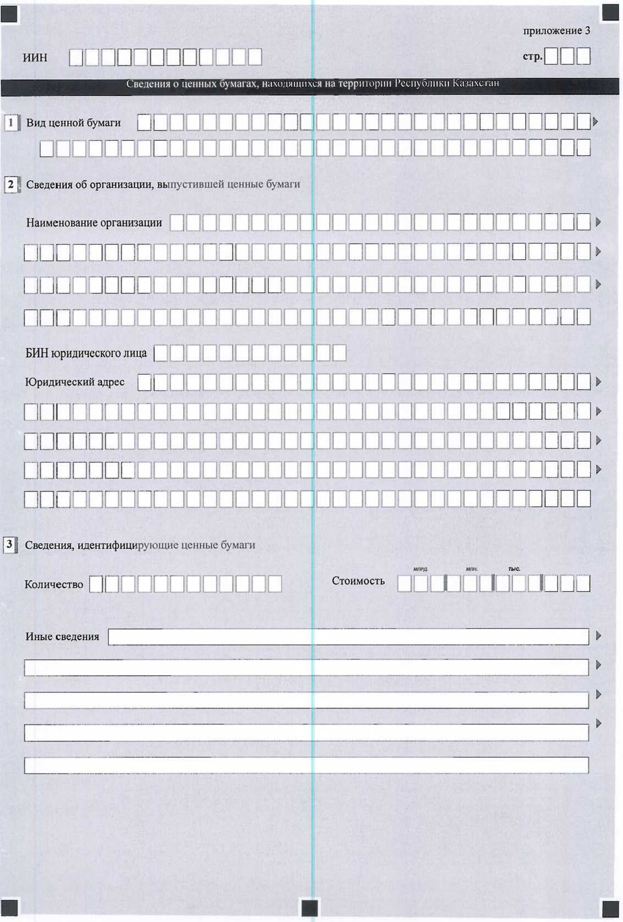

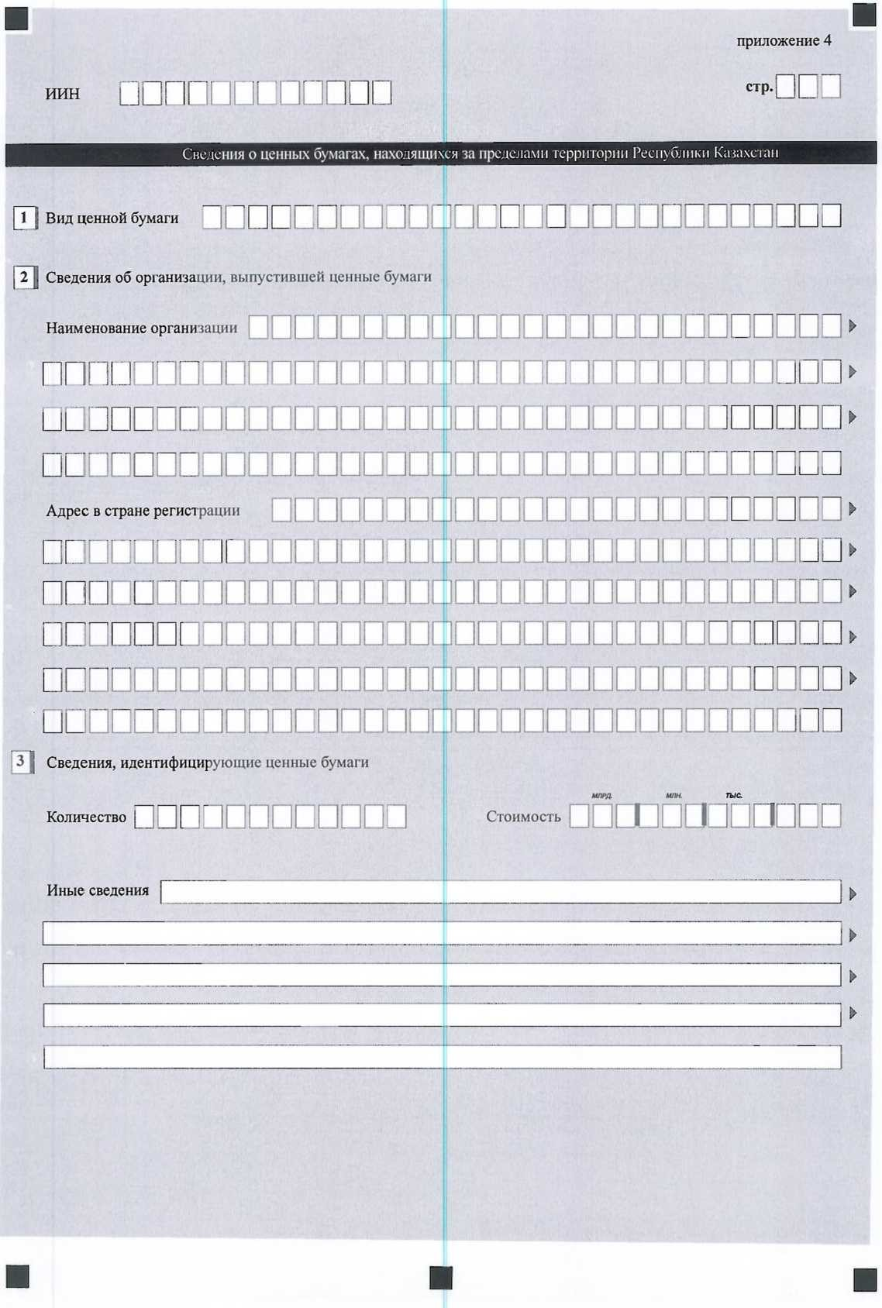

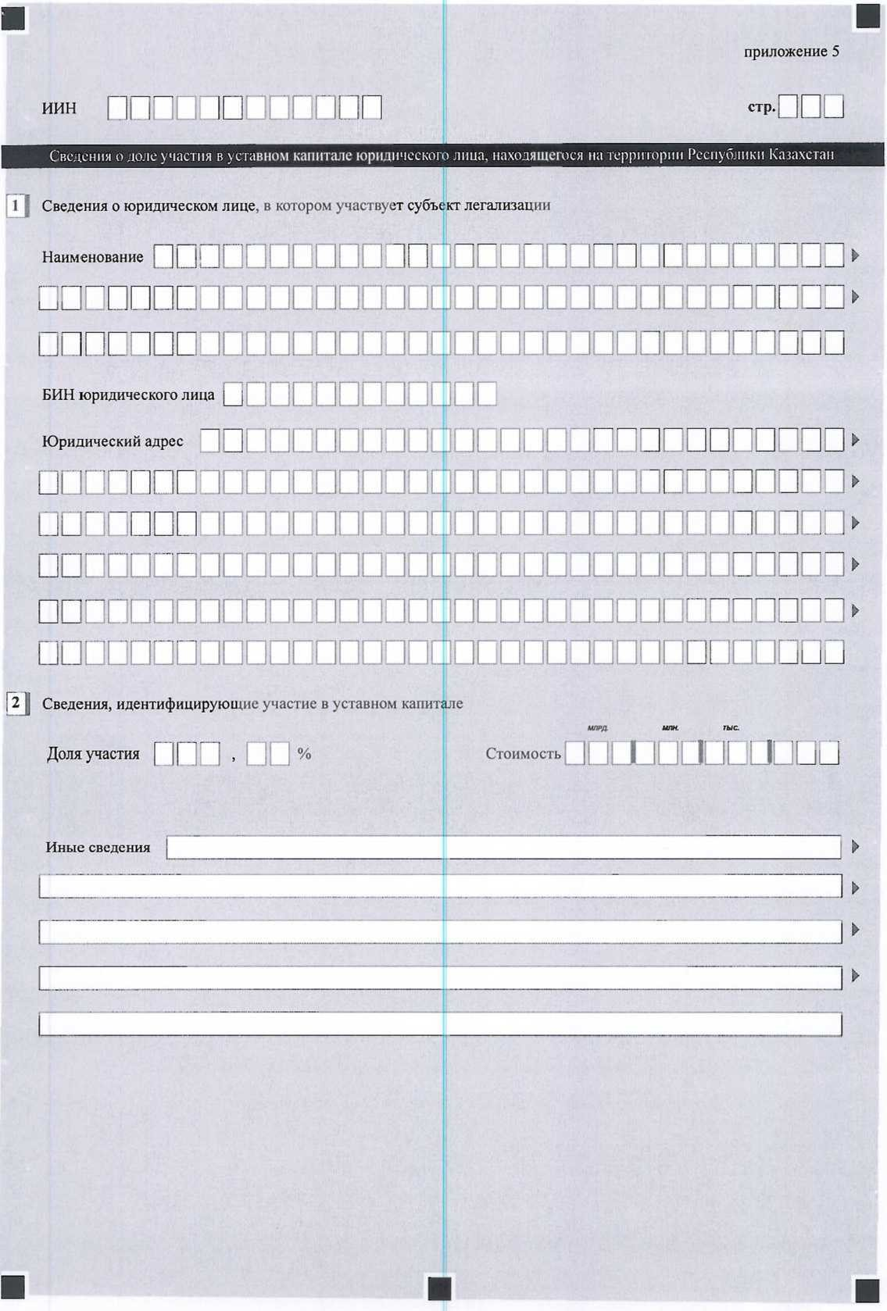

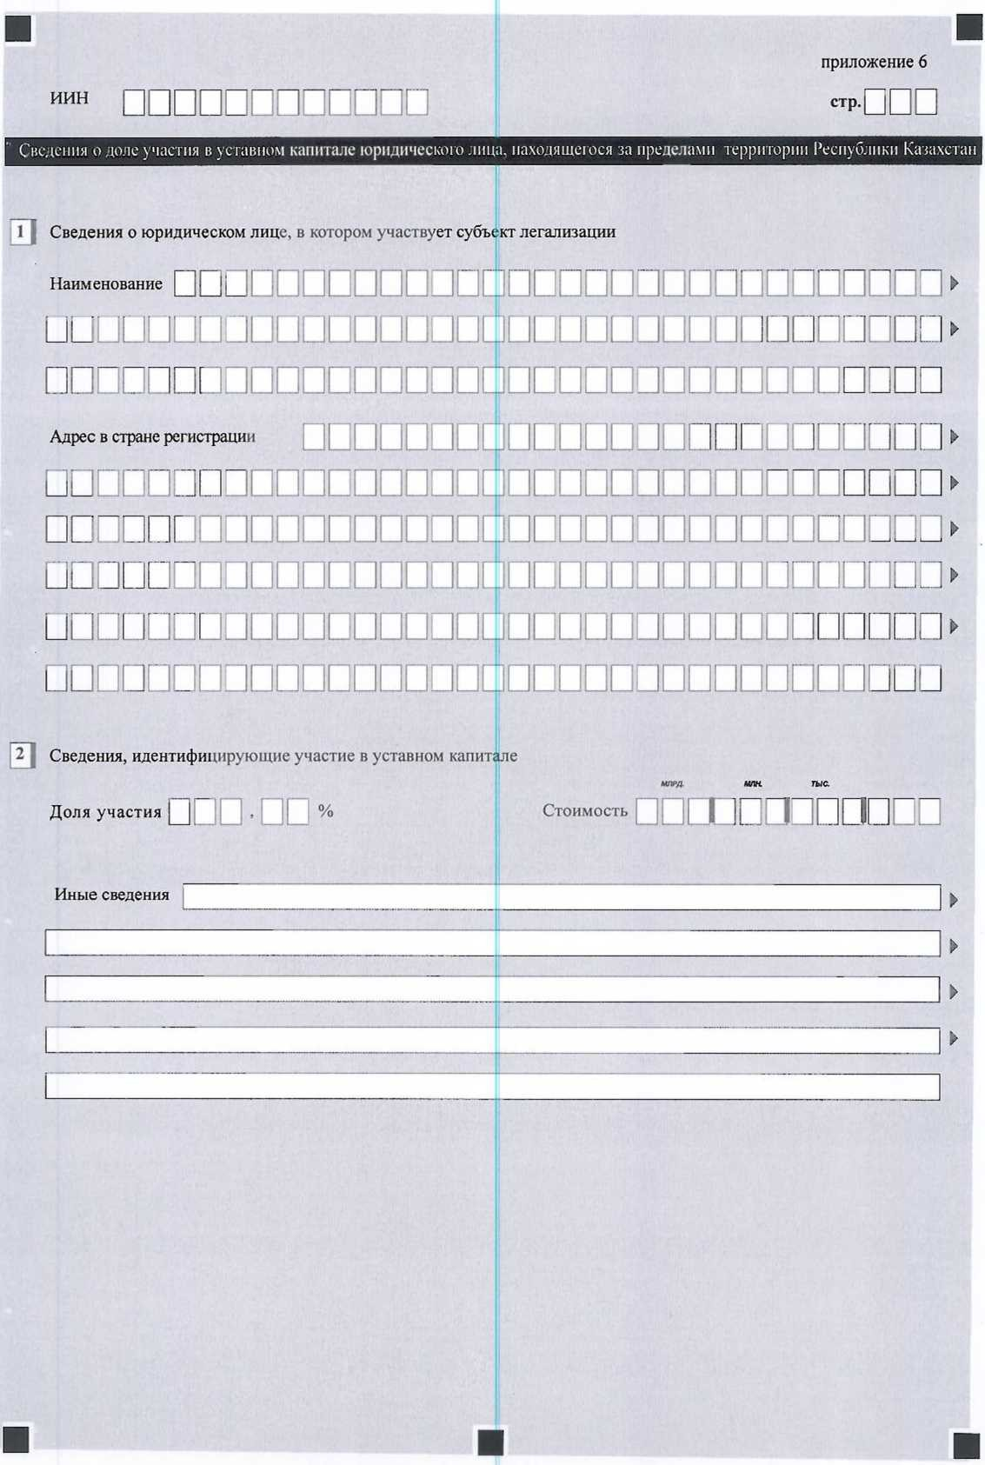

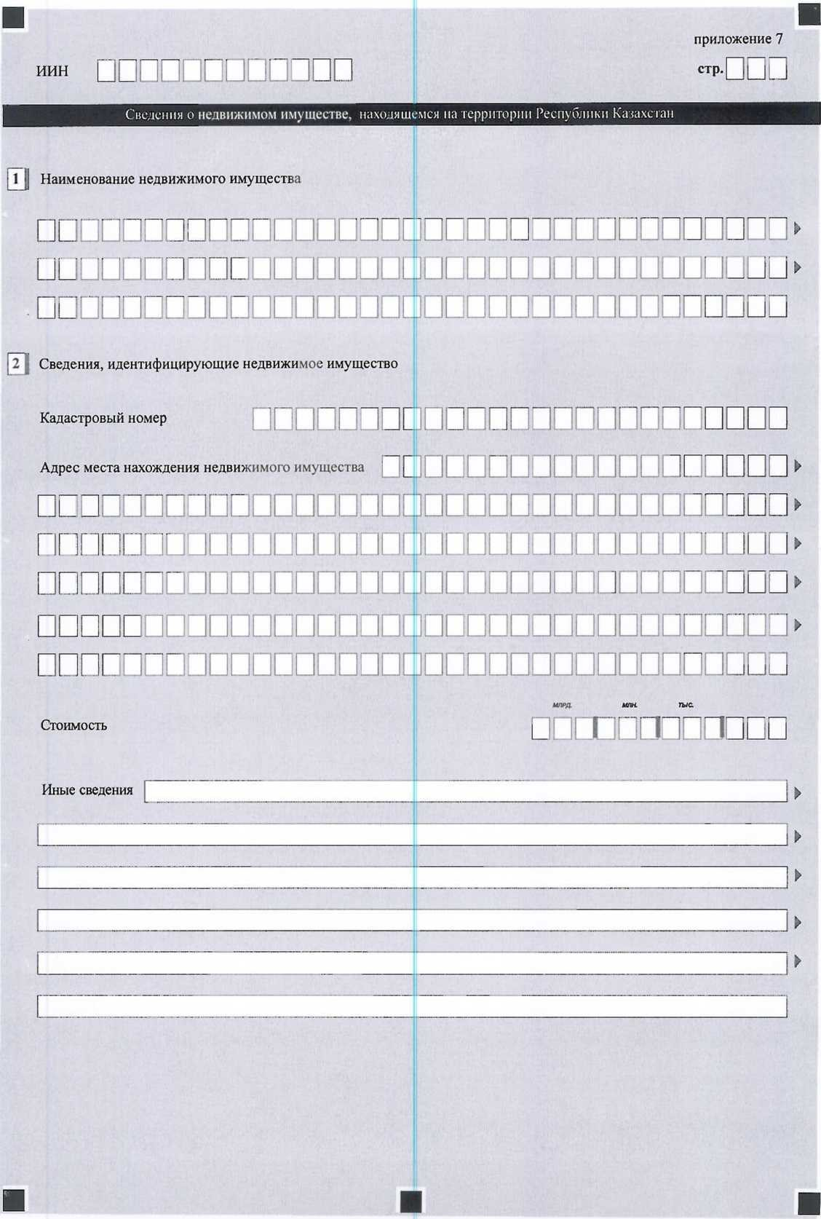

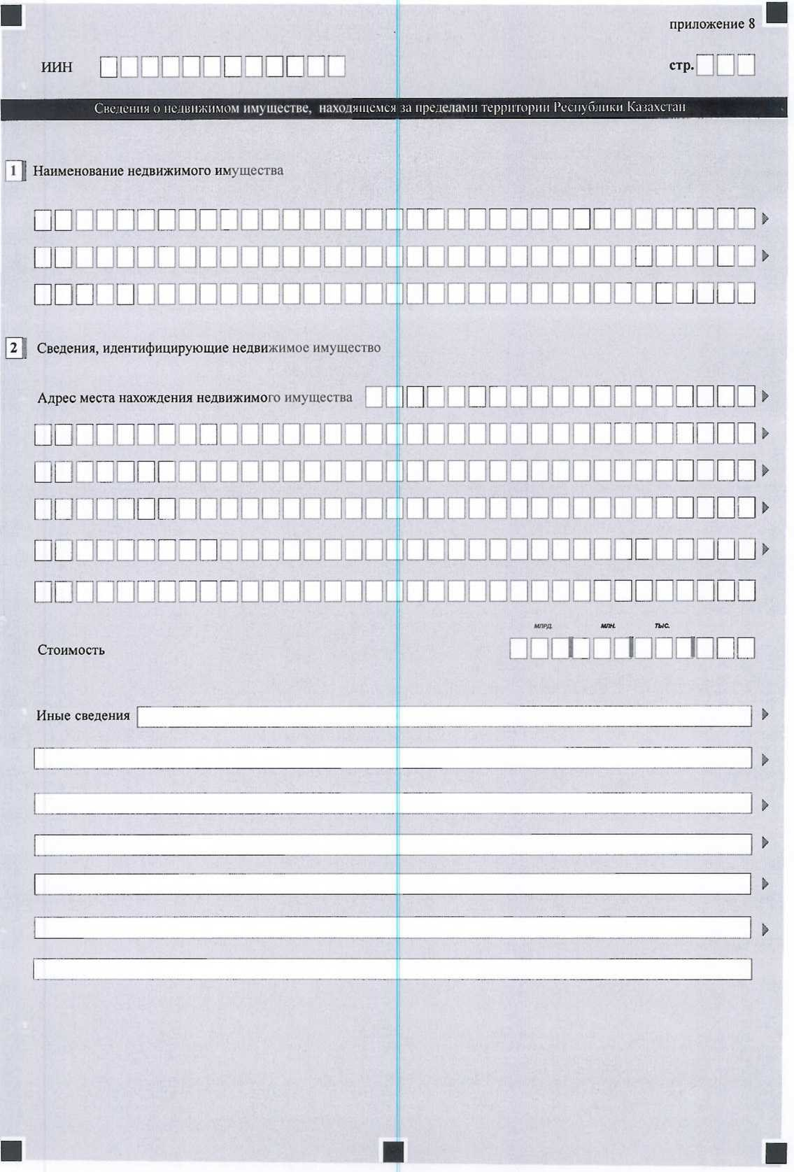

|  |  |
| --- | --- |
|  | Приложение 2 к приказу Министра финансов Республики Казахстан от 27 ноября 2015 года № 593 |

**Правила заполнения декларации о легализации имущества**  
**1. Общие положения**

      1. Настоящие Правила заполнения декларации о легализации имущества (далее – Правила) разработаны в соответствии с подпунктом 6) статьи 1 Закона Республики Казахстан от 30 июня 2014 года "Об амнистии граждан Республики Казахстан, оралманов и лиц, имеющих вид на жительство в Республике Казахстан, в связи с легализацией ими имущества" и определяют порядок составления декларации о легализации имущества (далее – декларация).

      Понятия, используемые в настоящих Правилах, применяются в том значении, в каком они используются в соответствующих отраслях законодательства Республики Казахстан.

      2. Декларация состоит из самой декларации и приложений к ней, предназначенных для детального отражения информации об имуществе, подлежащем легализации.

      3. При заполнении декларации не допускаются исправления, подчистки и помарки.

      4. При отсутствии показателей соответствующие ячейки декларации не заполняются.

      5. Приложения к декларации составляются в обязательном порядке при заполнении строк в декларации, требующих раскрытия соответствующих показателей.

      6. Приложения к декларации не составляются при отсутствии данных, подлежащих отражению в них.

      7. В случае превышения количества показателей в строках, имеющихся на листе приложения к декларации, дополнительно заполняется аналогичный лист приложения к декларации.

      8. Декларация заполняется шариковой или перьевой ручкой, черными или синими чернилами, заглавными печатными символами.

      9. Декларация подписывается субъектом легализации.

      10. При представлении декларации:

      1) в явочном порядке на бумажном носителе – составляется в двух экземплярах, один экземпляр возвращается субъекту легализации с отметкой органа государственных доходов;

      2) по почте заказным письмом с уведомлением на бумажном носителе – субъект легализации получает уведомление почтовой или иной организации связи.

      При этом допускается представление декларации субъектом легализации по почте заказным письмом с уведомлением на бумажном носителе через банк второго уровня на установленных последним условиях.

      Сноска. Пункт 10 с изменением, внесенным приказом Министра финансов РК от 21.06.2016 № 325 (вводится в действие по истечении десяти календарных дней после дня его первого официального опубликования).

      11. В верхней части каждой заполняемой страницы декларации проставляется индивидуальный идентификационный номер (далее – ИИН) физического лица, имеющего документ, подтверждающий присвоение индивидуального идентификационного номера и использующего индивидуальный идентификационный номер наряду с персональными данными (за исключением страниц 01 и 02 декларации).

      12. Страницы декларации имеют сквозную нумерацию, начиная со страницы "01". Порядковый номер указывается в верхней части страницы в поле "стр.".

**2. Порядок заполнения страницы 01 декларации**

      13. В разделе "Сведения о субъекте легализации" указываются следующие данные:

      1) в полях "Фамилия", "Имя", "Отчество" указываются фамилия, имя, отчество (при наличии) субъекта легализации полностью без сокращений в соответствии с документом, удостоверяющим личность;

      2) в поле "ИИН" указывается ИИН субъекта легализации;

      3) в поле "Гражданство" указывается соответствующая цифра:

      "1" – если субъект легализации является гражданином Республики Казахстан;

      "2" – если субъект легализации является оралманом;

      "3" – если субъект легализации является лицом, имеющим вид на жительство;

      4) в полях "Вид документа, удостоверяющего личность", "Серия", "Номер", "Дата выдачи" данные субъекта легализации указываются в соответствии с документом, удостоверяющим личность физического лица.

      14. В разделе "Сведения об имуществе, подлежащем легализации", в разрезе каждого вида имущества графы А указываются количество страниц приложений и стоимость.

      При этом, по каждому объекту имущества, подлежащему легализации, заполняется отдельное приложение в зависимости от его вида.

      Если легализуются деньги, то заполняется приложение 1; если ценные бумаги, находящиеся на территории Республики Казахстан, то приложение 2; если ценные бумаги, находящиеся за пределами территории Республики Казахстан, то приложение 3; если доля участия в уставном капитале юридического лица, находящегося на территории Республики Казахстан, то приложение 4; если доля участия в уставном капитале юридического лица, находящегося за пределами территории Республики Казахстан, то приложение 5; если недвижимое имущество, находящееся на территории Республики Казахстан, то приложение 6; если недвижимое имущество, находящееся за пределами территории Республики Казахстан, то приложение 7.

      Под объектами имущества понимаются:

      1) по деньгам – код валюты;

      2) по ценным бумагам – эмитент ценных бумаг;

      3) по доле участия в уставном капитале юридического лица – наименование юридического лица;

      4) по недвижимому имуществу – кадастровый или идентификационный номер.

      В случае, когда по одному и тому же виду имущества легализуется несколько объектов, то в соответствующих графах В и С данные по количеству страниц приложений и стоимости суммируются.

      15. В поле "ИТОГО" данные по количеству страниц и стоимости суммируются по всем видам имущества.

**3. Порядок заполнения страницы 02 декларации**

      16. В разделе "Ответственность субъекта легализации":

      1) в поле "Данная декларация представлена на ___ страницах с приложением документов и (или) их копий на ___ листах" указываются количество страниц, на которых составлена декларация, и количество листов документов и (или) сведений (их копий), прилагаемых к декларации, включая нотариально засвидетельствованную доверенность, подтверждающую полномочия представителя субъекта легализации на представление декларации в орган государственных доходов;

      2) в поле "Ф.И.О. субъекта легализации" указываются фамилия, имя, отчество (при наличии) физического лица в соответствии с документом, удостоверяющим личность;

      указывается дата подачи декларации субъектом легализации;

      указывается код органа государственных доходов по месту жительства субъекта легализации;

      3) в поле "Ф.И.О. должностного лиц, принявшего декларацию" указываются фамилия, имя, отчество (при наличии) работника органа государственных доходов, принявшего декларацию;

      указывается дата приема декларации должностным лицом органа государственных доходов;

      указывается входящий номер документа, присваиваемый органом государственных доходов.

**4. Порядок заполнения приложения 1 к декларации**  
**"Сведения о деньгах, легализуемых путем внесения**  
**(перевода) на банковский счет"**

      17. Данное приложение заполняется в случае легализации денег путем внесения (перевода) их на текущий счет, открытый в банке второго уровня или у Национального оператора почты для целей легализации денег.

      18. В поле "Код валюты" указывается буквенный трехзначный код валюты (национальной или иностранной), в которой производится легализация денег (например, KZT – казахстанский тенге, EUR – евро, USD – доллар США, RUB – российский рубль). Также указывается сумма в соответствующей валюте.

      19. В поле "Сумма легализуемых денег" указывается сумма легализуемых денег в национальной валюте по рыночному курсу обмена соответствующей иностранной валюты на дату их зачисления (перевода) на банковский счет, открытый в банке второго уровня или у Национального оператора почты для целей легализации.

      Сноска. Пункт 19 в редакции приказа Министра финансов РК от 21.06.2016 № 325 (вводится в действие по истечении десяти календарных дней после дня его первого официального опубликования).

      20. В поле "Реквизиты банка или Национального оператора почты" заполняются следующие данные:

      1) наименование банка второго уровня или Национального оператора почты, в котором открыт текущий счет;

      2) адрес места нахождения банка второго уровня или Национального оператора почты;

      3) Банковский идентификационный код (далее - БИК) банка второго уровня или Национального оператора почты;

      4) иные сведения, идентифицирующие банк второго уровня или Национального оператора почты, заполняются по желанию субъекта легализации.

      21. В поле "Реквизиты счета" указываются следующие данные в отношении открытого текущего счета в банке второго уровня или у Национального оператора почты:

      1) номер текущего счета – индивидуальный идентификационный код (ИИК);

      2) дата открытия текущего счета;

      3) в поле "Реквизиты договора" указываются номер и дата договора банковского счета, на основании которого открыт текущий счет для целей легализации денег.

**5. Порядок заполнения приложения 2 к декларации**  
**"Сведения о деньгах, легализуемых без внесения**  
**(перевода) на банковский счет"**

      22. Данное приложение заполняется в случае легализации денег без внесения (перевода) их на текущий счет в банке второго уровня или у Национального оператора почты, открываемый для целей легализации денег.

      23. В поле "Деньги" отражаются сведения о легализуемых деньгах с указанием соответствующей цифры:

      "1" – в случае, если легализуются наличные деньги;

      "2" – в случае, если легализуются деньги, расположенные на банковском счете, открытом не для целей легализации.

      24. В поле "Код валюты" указывается буквенный трехзначный код валюты (национальной или иностранной) легализуемых денег (например, KZT – казахстанский тенге, EUR – евро, USD – доллар США, RUB – российский рубль). Также указывается сумма в соответствующей валюте.

      25. В поле "Сумма легализуемых денег" указывается сумма легализуемых денег в национальной валюте по рыночному курсу обмена соответствующей иностранной валюты на дату уплаты сбора за легализацию имущества.

      26. Поля "Реквизиты банка или иного финансового учреждения (организации)" и "Реквизиты счета (вклада)" заполняются в случае легализации денег, расположенных на банковском счете, открытом не для целей легализации денег. Соответственно, в случае легализации наличных денег поля "Реквизиты банка или иного финансового учреждения (организации)" и "Реквизиты счета (вклада)" не заполняются.

      27. В поле "Реквизиты банка или иного финансового учреждения (организации)" заполняются следующие данные:

      1) наименование иностранного банка, банка второго уровня, Национального оператора почты или иного финансового учреждения (организации), в котором открыт банковский счет (вклад);

      2) адрес места нахождения иностранного банка, банка второго уровня, Национального оператора почты или иного финансового учреждения (организации);

      3) SWIFT BIC иностранного банка (финансового учреждения или организации) или БИК банка второго уровня, Национального оператора почты;

      4) иные сведения, идентифицирующие иностранный банк, банк второго уровня, Национального оператора почты или иное финансовое учреждение (организацию), заполняются по желанию субъекта легализации.

      28. В поле "Реквизиты счета (вклада)" указываются следующие данные в отношении открытого банковского счета в иностранном банке, банке второго уровня, у Национального оператора почты или ином финансовом учреждении (организации):

      1) номер банковского счета (вклада);

      2) дата открытия банковского счета (вклада);

      3) в поле "Реквизиты договора" указываются номер и дата договора банковского счета (вклада), на основании которого открыт банковский счет.

**6. Порядок заполнения приложения 3 к декларации**  
**"Сведения о ценных бумагах, находящихся на территории**  
**Республики Казахстан"**

      29. Данное приложение заполняется в случае легализации ценных бумаг, эмитент которых зарегистрирован на территории Республики Казахстан.

      30. В поле "Вид ценной бумаги" указывается вид легализуемой ценной бумаги.

      31. В поле "Сведения об организации, выпустившей ценные бумаги" сведения о ценных бумагах заполняются в следующем порядке:

      1) в поле "Наименование организации" указывается полное наименование организации, соответствующее наименованию, указанному в ее учредительных документах;

      2) в поле "БИН Юридического лица" указывается бизнес-идентификационный номер юридического лица;

      3) в поле "Юридический адрес" указывается адрес организации в соответствии с Национальным реестром бизнес-идентификационных номеров.

      32. В поле "Сведения, идентифицирующие ценные бумаги" указываются количество, стоимость ценных бумаг в национальной валюте. Стоимость ценных бумаг определяется субъектом легализации самостоятельно. Также субъект легализации по желанию указывает иные сведения, идентифицирующие ценные бумаги (например, реквизиты ценных бумаг).

**7. Порядок заполнения приложения 4 к декларации**  
**"Сведения о ценных бумагах, находящихся за пределами**  
**территории Республики Казахстан"**

      33. Данное приложение заполняется в случае легализации ценных бумаг, эмитент которых зарегистрирован в иностранном государстве.

      34. В поле "Вид ценной бумаги" указывается вид легализуемой ценной бумаги.

      35. В поле "Сведения об организации, выпустившей ценные бумаги" сведения о ценных бумагах, которые выпустила иностранная компания (организация), заполняются в следующем порядке:

      1) в поле "Наименование организации" указывается полное наименование компании (организации);

      2) в поле "Адрес в стране регистрации" указывается полный адрес иностранной компании (организации) в стране регистрации.

      36. В поле "Сведения, идентифицирующие ценные бумаги" указываются количество и стоимость ценных бумаг в национальной валюте. Стоимость ценных бумаг определяется субъектом легализации самостоятельно. Также субъект легализации по желанию указывает иные сведения, идентифицирующие ценные бумаги (например, реквизиты ценных бумаг).

**8. Порядок заполнения приложения 5 к декларации**  
**"Сведения о доле участия в уставном капитале юридического лица,**  
**находящегося на территории Республики Казахстан"**

      37. Данное приложение заполняется в случае легализации доли участия в уставном капитале юридического лица, зарегистрированного на территории Республики Казахстан.

      38. В поле "Сведения о юридическом лице, в котором участвует субъект легализации" данные заполняются в следующем порядке:

      1) в поле "Наименование" указывается полное наименование юридического лица в соответствии с его учредительными документами;

      2) в поле "БИН юридического лица" указывается бизнес-идентификационный номер юридического лица;

      3) в поле "Юридический адрес" указывается адрес юридического лица в соответствии с Национальным реестром бизнес-идентификационных номеров.

      39. В поле "Сведения, идентифицирующие участие в уставном капитале" указываются доля участия в уставном капитале юридического лица в процентном выражении (с сотыми долями) и ее стоимость в национальной валюте. Стоимость доли участия в уставном капитале юридического лица определяется субъектом легализации самостоятельно. Также субъект легализации по желанию указывает иные сведения, характеризующие участие в уставном капитале юридического лица (например, вид (категория, тип) участия).

**9. Порядок заполнения приложения 6 к декларации**  
**"Сведения о доле участия в уставном капитале юридического лица,**  
**находящегося за пределами территории Республики Казахстан"**

      40. Данное приложение заполняется в случае легализации доли участия в уставном капитале юридического лица, зарегистрированного за пределами территории Республики Казахстан.

      41. В поле "Сведения о юридическом лице, в котором участвует субъект легализации" данные заполняются в следующем порядке:

      1) в поле "Наименование" указывается полное наименование юридического лица;

      2) в поле "Адрес в стране регистрации" указывается полный адрес юридического лица в стране регистрации.

      42. В поле "Сведения, идентифицирующие участие в уставном капитале" указываются доля участия в уставном капитале юридического лица в процентном выражении (с сотыми долями) и ее стоимость в национальной валюте. Стоимость доли участия в уставном капитале юридического лица определяется субъектом легализации самостоятельно. Также субъект легализации по желанию указывает иные сведения, характеризующие участие в уставном капитале юридического лица (например, вид (категория, тип) участия).

**10. Порядок заполнения приложения 7 к декларации**  
**"Сведения о недвижимом имуществе, находящемся на территории**  
**Республики Казахстан"**

      43. Данное приложение заполняется в случае легализации недвижимого имущества, находящегося на территории Республики Казахстан.

      44. В поле "Наименование недвижимого имущества" указывается наименование легализуемого недвижимого имущества (например, квартира).

      45. В поле "Сведения, идентифицирующие недвижимое имущество" указываются сведения, позволяющие достоверно идентифицировать объект недвижимого имущества:

      1) в поле "Кадастровый номер" указывается номер, присвоенный объекту недвижимости при его регистрации в соответствии с законодательством Республики Казахстан;

      2) в поле "Адрес места нахождения недвижимого имущества" указывается адрес места нахождения объекта недвижимого имущества в соответствии с данными, указанными в правоустанавливающих документах (район, город, населенный пункт (село, поселок и другие), улица (проспект и другие), номер дома (владения), номер корпуса (строения), офис, номер квартиры).

      В случае отсутствия официально присвоенного адреса места нахождения объекта недвижимого имущества указываются подробные сведения о местоположении объекта недвижимого имущества;

      3) в поле "Стоимость" указывается стоимость недвижимого имущества в национальной валюте. Стоимость недвижимого имущества определяется субъектом легализации самостоятельно.

      Также субъект легализации по желанию указывает иные сведения, идентифицирующие объект недвижимого имущества (например, наименование и реквизиты правоустанавливающих документов в отношении недвижимого имущества).

**11. Порядок заполнения приложения 8 к декларации**  
**"Сведения о недвижимом имуществе, находящемся за пределами**  
**территории Республики Казахстан"**

      46. Данное приложение заполняется в случае легализации недвижимого имущества, находящегося за пределами территории Республики Казахстан.

      47. В поле "Наименование недвижимого имущества" указывается наименование легализуемого недвижимого имущества (например, квартира).

      48. В поле "Сведения, идентифицирующие недвижимое имущество" указываются сведения, позволяющие достоверно идентифицировать объект недвижимого имущества:

      1) в поле "Адрес места нахождения недвижимого имущества" указывается адрес места нахождения объекта недвижимого имущества в соответствии с данными, указанными в правоустанавливающих документах (наименование страны (субъект), район, город, населенный пункт (село, поселок и другие), улица (проспект и другие), номер дома (владения), номер корпуса (строения), офис, номер квартиры).

      В случае отсутствия официально присвоенного адреса места нахождения объекта недвижимого имущества указываются подробные сведения о местоположении объекта недвижимого имущества;

      2) в поле "Стоимость" указывается стоимость недвижимого имущества в национальной валюте. Стоимость недвижимого имущества определяется субъектом легализации самостоятельно.

      Также субъект легализации по желанию указывает иные сведения, идентифицирующие объект недвижимого имущества (например, наименование и реквизиты правоустанавливающих документов в отношении недвижимого имущества).

© 2012. РГП на ПХВ «Институт законодательства и правовой информации Республики Казахстан» Министерства юстиции Республики Казахстан